課堂引入新聞

附件一：鍾絲承認服用禁藥，交還奧運獎牌
美國田徑女運動員鍾絲早前承認於2000年9月至2001年7月期間，曾服用禁藥類固醇。在此期間，鍾絲曾代表美國參加澳洲悉尼舉行的奧運會，並奪得三面金牌及兩面銅牌。
就此次服用禁藥的事件，鍾絲已公開道歉，並歸還所得的奧運獎牌及接受停賽兩年的處分。而她在2000年9月1日以後的所有比賽成績、獎牌和獎金，亦會一一被取消及沒收，而美國奧運籌委會（奧委會）亦寄信205個國家的奧委會及2000年悉尼奧委會、志願團體和澳洲人民道歉。另外，由她在接受調查時，曾多次否認服用禁藥，因此她必須接受法院的判決，一經定罪，她將要面臨六個月的監禁。
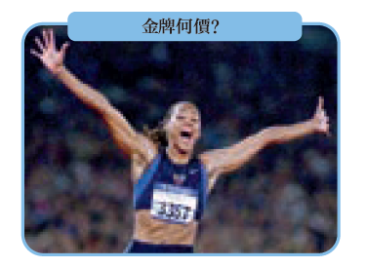
資料來源：網上新聞

